Señores

**JUZGADO DIECINUEVE (19°) CIVIL MUNICIPAL DE CALI**

[j19cmcali@cendoj.ramajudicial.gov.co](mailto:j19cmcali@cendoj.ramajudicial.gov.co)

|  |  |
| --- | --- |
| **REFERENCIA:** | VERBAL DE RESPONSABILIDAD CIVIL EXTRACONTRACTUAL |
| **DEMANDANTE:** | LIGIA BENJUMEA DE BOTERO Y OTROS |
| **DEMANDADO*:*** | COSMOCENTRO CIUDADELA CENTRO COMERCIAL P.H. Y OTRO |
| **RADICACIÓN:** | 760014003019-**2024-00167**-00 |

**ASUNTO: LLAMAMIENTO EN GARANTÍA**

**ANA MARÍA BARÓN MENDOZA**,mayor de edad, vecina de la ciudad de Bogotá, identificado con la cédula de ciudadanía N° 19.395.114, abogado titulado y en ejercicio, portador de la tarjeta profesional Nº 39.116 del Consejo Superior de la Judicatura, actuando en mi calidad de Apoderado Especial de **COSMOCENTRO CIUDADELA CENTRO COMERCIAL P.H.,** de manera respetuosa manifiesto que procedo a **FORMULAR LLAMAMIENTO EN GARANTÍA** en contra de la **CHUBB SEGUROS COLOMBIA S.A.,** identificada con NIT No. 860.026.518-6, con domicilio principal en Bogotá y representada legalmente por el Dr. Óscar Luis Afanador Garzón. Para que en el evento en que COSMOCENTRO CIUDADELA CENTRO COMERCILA P.H.resulte condenada al pago de alguna indemnización por los hechos consignados en la demanda formulada por la señora LIGIA BENJUMEA DE BOTERO Y OTROS, la entidad llamada en garantía responda directamente por tal condena, en proporción al porcentaje por ellas asegurado en la Póliza de Seguro de Responsabilidad Civil por Lesiones, Muerte y/o Daños Materiales a Terceros No. LRCG-927597-1.

# CONSIDEREACIÓN PRELIMINAR

La reforma al llamamiento tiene como fin adicionar a la vinculación la Póliza de Seguro de Responsabilidad Civil No. LRCG-927597-1, vigente entre el 15 de mayo de 2018 al 30 de marzo de 2019, en la cual CHUBB SEGUROS COLOMBIA S.A., funge como aseguradora.

# CAPÍTULO I

## HECHOS

**PRIMERO:** La señora LIGIA BENJUMEA DE BOTERO Y OTROS, presento demanda en contra de COSMOCENTRO CIUDADELA CENTRO COMERCIAL P.H. Y OTRO, mediante la cual se pretende que se declare que la parte pasiva es responsable de los perjuicios patrimoniales y extrapatrimoniales supuestamente causados a los Demandantes, a raíz de las lesiones sufridas por la señora Ligia Benjumea de Botero, por el accidente ocurrido el 09 de julio de 2018.

**SEGUNDO**: Cosmocentro Ciudadela Centro Comercial P.H., en calidad de tomadora y aseguradora concertó con CHUBB SEGUROS COLOMBIA S.A., como aseguradora, el contrato de seguro que se observa a continuación:

**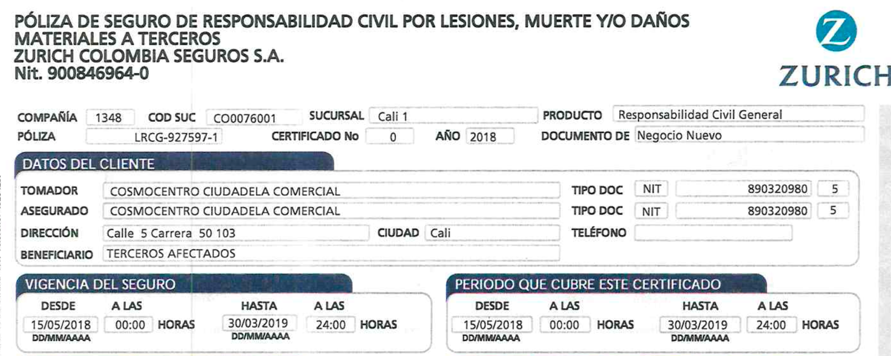**

**TERCERO:** Este contrato de seguro documentado en la Póliza de Seguro deResponsabilidad Civil por Lesiones, Muerte y/o Daños Materiales a Terceros No. LRCG-927597-1, vigente entreel 15 de mayo de 2018 al 30 de marzo de 2019, seamparaba –entre otros- la responsabilidad civil extracontractual de los daños o lesiones sufridos por terceros dentro del predio de mi prohijada, a saber:

**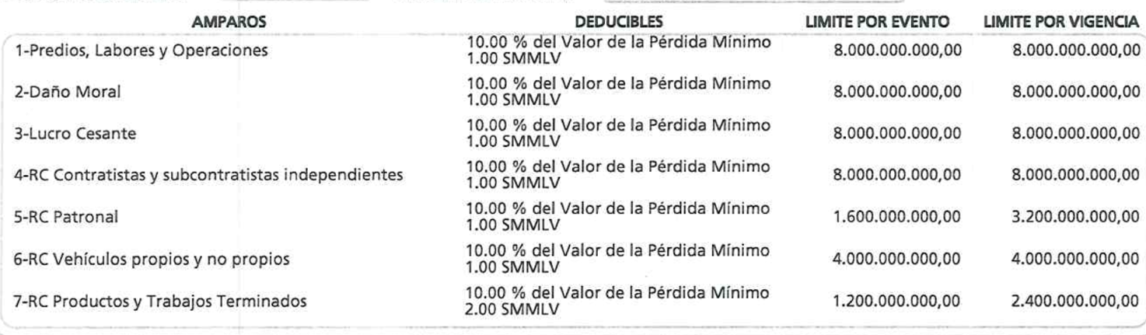**

**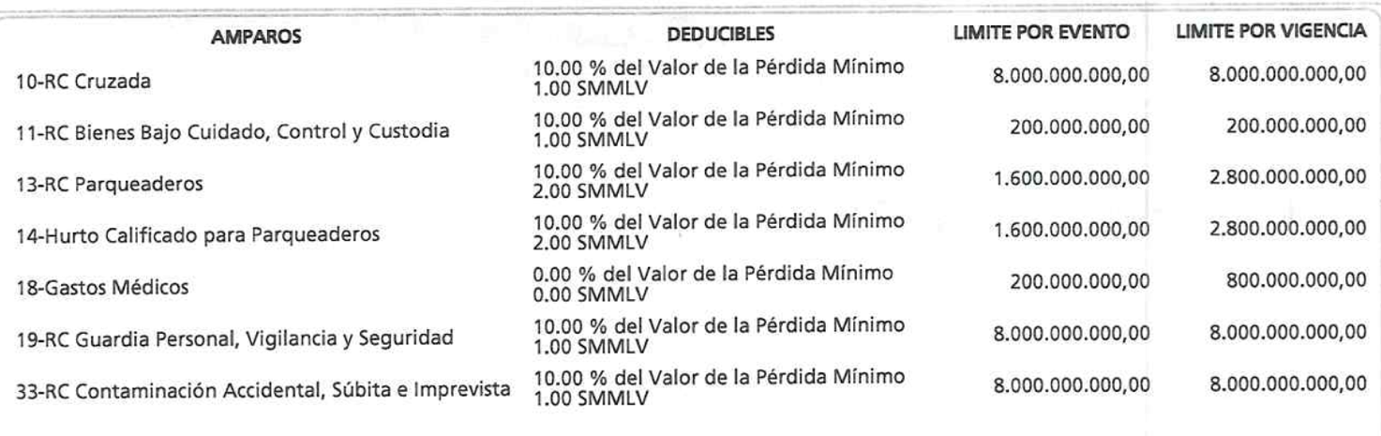**

**CUARTO:** Tal y como consta en la carátula de la póliza aportada al proceso y en la impresión que de la misma se hace tomada de los archivos electrónicos de mi mandante. Dicho contrato de seguro se expidió bajo la modalidad de COASEGURO, de conformidad con los artículos 1092[[1]](#footnote-1) y 1095[[2]](#footnote-2) del Código de Comercio. Distribuyendo de esta manera el riesgo entre Zurich Colombia Seguros S.A. y Chubb de Colombia Compañía de Seguros S.A. Riesgo que fue distribuido en coaseguro y fijando los siguientes porcentajes de participación:

* Zurich Colombia Seguros S.A. **(70%)**
* Chubb de Colombia Compañía de Seguros S.A. **(30%)**

**QUINTO:** Mi representada no tiene deber legal ni contractual de reconocer ningún tipo de indemnización con ocasión a los supuestos fácticos originarios de este pleito, pero en el improbable y remoto evento en que resultara condenada, CHUBB SEGUROS COLOMBIA S.A., en su calidad de Compañía Aseguradora y en virtud de su obligación indemnizatoria, está llamada a responder civilmente, de conformidad con las condiciones particulares y generales de las pólizas, por los perjuicios a los que eventualmente sea condenado mi representado,de acuerdo con los amparos, coberturas y sumas aseguradas contratadas.

# CAPÍTULO II

## PRETENSIONES

Que se hagan iguales o semejantes declaraciones a las siguientes:

**PRIMERA:** Que se vincule para todos los efectos legales a este proceso, mediante la figura del **LLAMAMIENTO EN GARANTÍA** a la CHUBB SEGUROS COLOMBIA S.A., identificada con NIT 860.026.518-6, con domicilio principal en Bogotá y representada legalmente por el Dr. Óscar Luis Afanador Garzón, quien figura como coaseguradora en la Póliza de Seguro de Responsabilidad Civil por Lesiones, Muerte y/o Daños Materiales a Terceros No. LRCG-927597-1.

**SEGUNDA:** Que en el eventual caso de que se llegare a condenar a mí representada, Cosmocentro Ciudadela Centro Comercial P.H. en virtud del contrato de seguro instrumentalizado en la Póliza de Seguro de Responsabilidad Civil por Lesiones, Muerte y/o Daños Materiales a Terceros No. LRCG-927597-1, se resuelva simultáneamente sobre la responsabilidad de CHUBB SEGUROS COLOMBIA S.A., con fundamento en sus obligaciones contractuales como compañía aseguradora, de manera que, de emitirse una sentencia adversa a mí representada, seguidamente se obligue a la aseguradora al pago de tal indemnización.

# CAPÍTULO III:

## FUNDAMENTOS DE DERECHO

El llamamiento en garantía que se está formulando, se fundamenta en los artículos 1056 del Código de Comercio y demás concordantes, y en los artículos 64 y siguientes del Código General del Proces

# CAPÍTULO IV:

## PRUEBAS

Solicito decretar y tener como pruebas las siguientes:

* **DOCUMENTALES**

1. Póliza de Seguro de Responsabilidad Civil por Lesiones, Muerte y/o Daños Materiales a Terceros No. LRCG-927597-1.
2. Certificado de CHUBB SEGUROS COLOMBIA S.A.. expedido por la Superintendencia Financiera de Colombia.
3. Certificado de Existencia y Representación Legal de CHUBB SEGUROS COLOMBIA S.A., expedido por la Cámara de Comercio de Bogotá.

# CAPÍTULO V

# NOTIFICACIONES

* Por parte de la suscrita se recibirán notificaciones en la Secretaría de su despacho o en la dirección digital [anamariabaronmendoza@gmail.com](mailto:anamariabaronmendoza@gmail.com" \t "_blank) o al número telefónico 316 8024836
* A mí representada, COSMOCENTRO CIUDADELA CENTRO COMERCIAL P.H., en la dirección electrónica: [servicioalcliente@cosmocentro.com](mailto:servicioalcliente@cosmocentro.com)
* A la llamada en garantía, CHUBB SEGUROS COLOMBIA S.A., recibirá notificaciones en la dirección Carrera 7 # 71 - 21 To B Piso 7 Ed Cusezar de Bogotá D.C. y; correo electrónico: [notificacioneslegales.co@chubb.com](mailto:notificacioneslegales.co@chubb.com)

Del señor Juez.

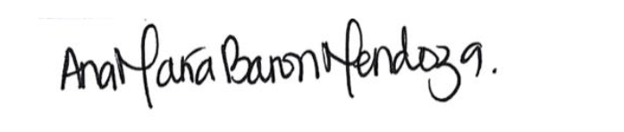Atentamente,

**ANA MARÍA BARÓN MENDOZA**

C.C. 1.019.077.502 de Bogotá.

T.P. 265.684 el C.S. de la Jra.

1. *“En el caso de pluralidad o de coexistencia de seguros, los aseguradores deberán soportar la indemnización debida al asegurado en proporción a la cuantía de sus respectivos contratos, siempre que el asegurado haya actuado de buena fe. La mala fe en la contratación de éstos produce nulidad.” (Subrayado fuera de texto).* [↑](#footnote-ref-1)
2. “*Las normas que anteceden se aplicarán igualmente al coaseguro, en virtud del cual dos o más aseguradores, a petición del asegurado o con su aquiescencia previa, acuerdan distribuirse entre ellos determinado seguro.” (Subrayado fuera de texto).* [↑](#footnote-ref-2)